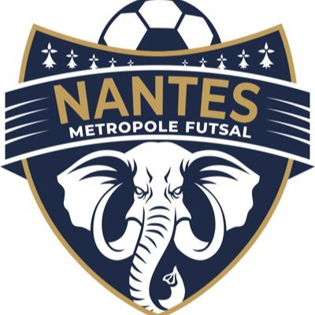 | POUVOIR  POUR L’ASSEMBLEE GENERALE ORDINAIRE  03-09-2021 à 19H

Je soussigné(e) :
Mme/M. .............................................................................................................................................................. (*)
(*) Membre de l’association « NANTES METROPOLE FUTSAL » dont le siège social est à NANTES (44000) Maison des haubans, 1bd de Berlin
Donne tous pouvoirs, par la présente, à :
Mme/M. ...........................................................................demeurant à.................................................................... (**)
(**) Mandataire membre adhérent

À l’effet de me représenter à :
L’Assemblée Générale Ordinaire Annuelle de l’association « NANTES METROPOLE FUTSAL » devant se tenir le vendredi 3 septembre 2021 à 19 heures (Les Terrasses du Buisson, sis 27 rue de l’Europe, à La Chapelle sur Erdre) sur l’ordre du jour suivant :
- Rapport Moral, Rapport d’Activités, Rapport Financier
- Vote des résolutions (approbation des comptes de l’exercice clos le 30 juin 2021, quitus au Conseil d’Administration, au Président et au Trésorier, approbation du budget actualisé pour l’exercice ouvert le 1er juillet 2021)
- Stratégie, Objectifs & Priorités - Programme 2021/2022
- Questions diverses

Et en conséquence :
- Signer la feuille de présence à l’Assemblée Générale Ordinaire Annuelle de l’association «NANTES METROPOLE FUTSAL » du 3 septembre 2021 (19h),
- Voter, en mon nom et pour mon compte, aux résolutions de l’Assemblée Générale Ordinaire Annuelle de l’association « NANTES METROPOLE FUTSAL» du 3 septembre 2021 (19h), et plus généralement faire le nécessaire.

Fait à

Le

Signature⁽¹⁾

(1) Faire précéder la signature de la mention « Bon pour pouvoir ».

